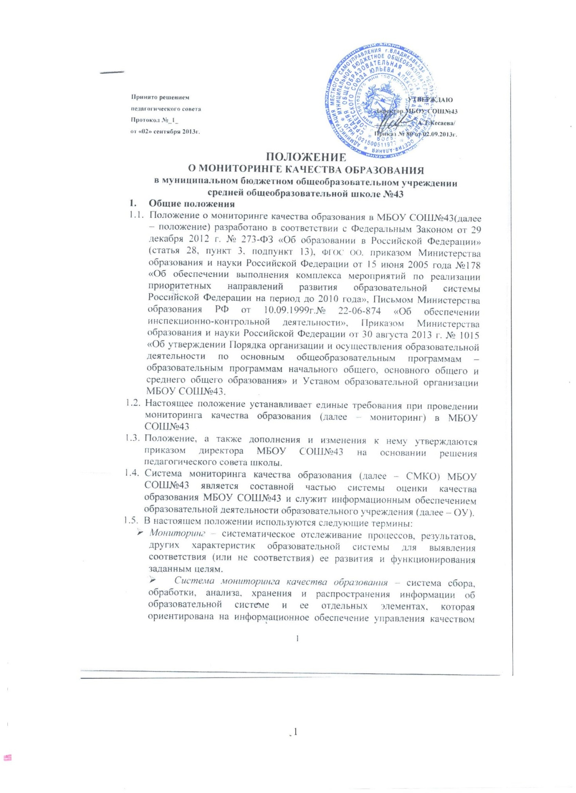

1.5. В настоящем положении используются следующие термины:
- Мониторинг – систематическое отслеживание процессов, результатов, других характеристик образовательной системы для выявления соответствия (или не соответствия) ее развития и функционирования заданным целям.
- Система мониторинга качества образования – система сбора, обработки, анализа, хранения и распространения информации об образовательной системе и ее отдельных элементах, которая ориентирована на информационное обеспечение управления качеством образования, позволяет судить о состоянии системы образования ОУ в любой момент времени и обеспечить возможность прогнозирования ее развития.
- Качество образования – интегральная характеристика системы образования, отражающая степень соответствия реальных достигаемых образовательных результатов нормативным требованиям, социальным и личностным ожиданиям.
2. Цель, задачи проведения мониторинга
2.1. Целью мониторинга является сбор, обобщение, анализ информации о состоянии системы образования ОУ и основных показателях ее функционирования для определения тенденций развития системы образования в территории, принятия обоснованных управленческих решений по достижению качественного образования.
  - Для достижения поставленной цели решаются следующие задачи:
- формирование механизма единой системы сбора, обработки и хранения
- информации о состоянии системы образования;
- координация деятельности всех участников мониторинга;
- своевременное выявление динамики и основных тенденций в развитии системы
- образования в ОУ;
- выявление действующих на качество образования факторов, принятие мер по минимизации действия и устранению отрицательных последствий; формулирование основных стратегических направлений развития системы образования на основе анализа полученных данных.
2.3. Проведение мониторинга ориентируется на основные аспекты качества образования:
- качество результата;
- качество условий (программно-методические, материально-технические, кадровые, информационно-технические, организационные и др.);
- качество процессов.
2.4. Направления мониторинга определяются, исходя из оцениваемого аспекта качества образования по результатам работы ОУ за предыдущий учебный год, в соответствии с проблемами и задачами на текущий год.
  - Основными принципами функционирования являются объективность, точность, полнота, достаточность, систематизированность, оптимальность обобщения, оперативность (своевременность) и технологичность.
  - Основными пользователями результатов мониторинга являются органы управления образованием, администрация и педагогические работники образовательных учреждений, учащиеся и их родители, представители общественности и др.
3. Организация и технология мониторинга
  - Организационной основой осуществления процедуры мониторинга является программа, где определяются форма, направления, сроки и порядок проведения мониторинга, ответственные исполнители. На ее основе составляется годовая циклограмма мониторинга, которая утверждается приказом директора ОУ и обязательна для исполнения работниками ОУ.
  - Мониторинг осуществляется в двух формах: постоянный (непрерывный) мониторинг (осуществляется непрерывно после постановки задач и создания системы запросов с соответствующей технологией сбора и обработки информации) и периодический мониторинг (осуществляется периодически) в соответствии с программой мониторинга.
  - Мониторинг представляет собой уровневую иерархическую структуру и включает в себя административный уровень ОУ, уровень методических объединения учителей-предметников и классных руководителей и уровень школьного Управляющего Совета.
  - Проведение мониторинга требует координации действий администрации и структурных подразделений управления ОУ. Администрация ОУ оказывает содействие в организации мониторинга, проводимого на муниципальном и областном уровнях.
  - Для проведения мониторинга назначаются ответственные, состав которых утверждается приказом директором ОУ. В состав лиц, осуществляющих мониторинг, включаются заместители директора по УР, BP, руководители предметных кафедр, педагог-психолог, учителя.
  - Проведение мониторинга предполагает широкое использование современных информационных технологий на всех этапах сбора, обработки, хранения и использования информации.
  - Реализация мониторинга предполагает последовательность следующих действий:
- определение и обоснование объекта мониторинга; сбор данных, используемых для мониторинга;
- структурирование баз данных, обеспечивающих хранение и оперативное использование информации;
- обработка полученных данных в ходе мониторинга; анализ и интерпретация полученных данных в ходе мониторинга; подготовка документов по итогам анализа полученных данных; распространение результатов мониторинга среди пользователей мониторинга.
  - Общеметодологическими требованиями к инструментарию мониторинга являются валидность, надежность, удобство использования, доступность для различных уровней управления, стандартизированность и апробированность.
  - Процедура измерения, используемая в рамках мониторинга, направлена на установление качественных и количественных характеристик объекта.
  - В отношении характеристик, которые вообще или практически не поддаются измерению, система количественных оценок дополняется качественными оценками.
  - Основными инструментами, позволяющими дать качественную оценку системе образования, являются анализ изменений характеристик во времени (динамический анализ) и сравнение одних характеристик с аналогичными в рамках образовательной системы (сопоставительный анализ).
  - При оценке качества образования в ОУ основными методами установления фактических значений показателей являются экспертиза и измерение. Экспертиза – всестороннее изучение состояния образовательных процессов, условий и результатов образовательной деятельности. Измерение – оценка уровня образовательных достижений с помощью контрольных измерительных материалов (традиционных контрольных работ, тестов, анкет и др.), имеющих стандартизированную форму и содержание которых соответствует реализуемым в ОУ образовательным программам.
  - К методам проведения мониторинга относятся:
- экспертное оценивание,
- тестирование, анкетирование, ранжирование,
- проведение контрольных и других квалификационных работ,
- статистическая обработка информации и др.
  - В соответствии с принципом иерархичности построения мониторинга показатели и параметры, заданные на вышестоящем уровне, включаются в систему показателей и параметров мониторинга нижестоящего уровня.
  - К основным направлениям СМКО ОУ относятся:
- оценка общего уровня усвоения обучающимися начальной школы, 5-8 классов и 10 классов основных знаний и умений по общеобразовательным предметам;
- мониторинг качества образования на основе государственной (итоговой) аттестации выпускников 9 классов (в том числе, в новой форме);
- мониторинг качества образования на основе государственной (итоговой) аттестации выпускников 11 классов (в том числе, ЕГЭ);
- мониторинг и диагностика учебных достижений обучающихся по завершении первой, второй и третьей ступеней общего образования по каждому учебному предмету и по завершении учебного года (в рамках стартового, рубежного и итогового контроля);
- мониторинг уровня и качества воспитания, обеспечиваемого в ОУ.
  - СМКО может быть представлена двумя частями базы данных:
- инвариантная часть (набор одинаковых для всех субъектов образовательного процесса по структуре, составу и методологии расчета показателей);
- вариативная часть (показатели, отражающие специфику образовательного процесса по предметам, направлениям воспитательно-образовательного процесса и сопутствующих процессов, дающие оценку выполнения отдельных задач, нововведений и их эффективность).
3.15. По итогам анализа полученных данных мониторинга готовятся соответствующие документы (отчеты, справки, доклады), которые доводятся до сведения педагогического коллектива ОУ, учредителя, родителей, городской общественности.
3.16. Результаты мониторинга являются основанием для принятия административных решений на уровне ОУ и управления образованием г.Владикавказа.
3.17. Образовательная организация несет ответственность в установленном законодательством Российской Федерации порядке за невыполнение или ненадлежащее выполнение функций, отнесенных к ее компетенции, за реализацию не в полном объеме образовательных программ в соответствии с учебным планом, качество образования своих выпускников, а также за жизнь и здоровье обучающихся, работников образовательной организации. За нарушение или незаконное ограничение права на образование и предусмотренных законодательством об образовании прав и свобод обучающихся, родителей (законных представителей) несовершеннолетних обучающихся, нарушение требований к организации и осуществлению образовательной деятельности образовательная организация и ее должностные лица несут административную ответственность в соответствии с Кодексом Российской Федерации об административных правонарушениях.

